面试流程及有关要求

本次面试采用“智试云”网上面试系统。考生须严格按照操作流程进行操作，面试全过程要严格遵守相关纪律和要求，保证面试正常进行。
一、面试流程
面试流程有设备准备、人脸登录、佐证绑定、抽签、阅读考试附件、进入考试、设备确认、开始答题、结束考试等9个环节。
（一）设备准备
确认面试环境（房间）、面试设备、系统配置符合要求。笔记本电量充足、网络连接正常，在“智试云”系统上摄像、收音、录音等功能运行正常。
（二）人脸登录
开考前30分钟用人脸登录方式登录“智试云”网上面试系统。人脸登录失败，可联系技术服务人员完成登录。不得多屏登录，不得使用滤镜、美颜等功能，妆容不宜夸张，不得遮挡面部、耳部，不得戴口罩。
（三）佐证绑定
打开移动设备“智试通”软件，通过内置扫码功能扫描“智试云”对应面试项目的二维码，开启“智试通”佐证视频录制（录制完成后将自动上传）。二维码识别不成功，可点击【智试通二维码】直接将绑定码输入至“智试通”软件后登录。
面试开始前，须使用移动设备（手机或平板）前置摄像头360度环拍面试环境（确保本人在镜头内），环拍完成后将移动设备固定在考生侧后方45度位置，持续拍摄到面试结束（不得中断拍摄）。详见《智试通操作手册》。

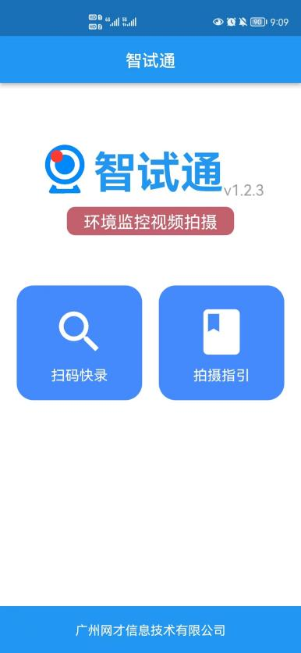

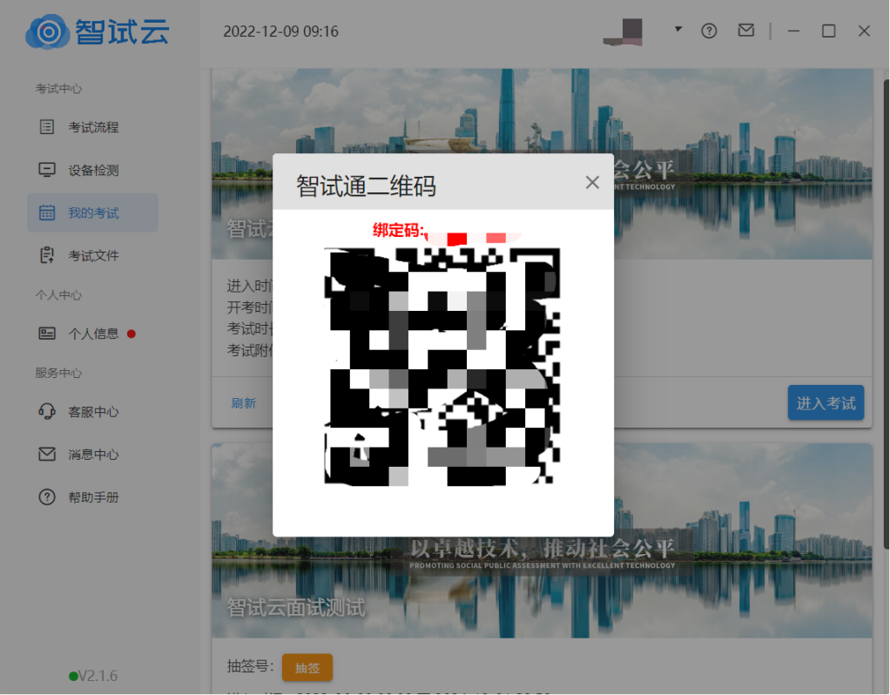
（四）考生抽签
在“智试云”系统中点击【抽签】按钮完成抽签操作。未点击的，系统将自动分配抽签号。
（五）阅读考试附件
在“考试附件”位置查阅考试相关文件，点击文件后【已阅】按钮方可进入下一环节。
（六）进入考试
开考前10分钟，【进入考试】按钮将自动激活，点击【进入考试】按钮进入面试。如未激活，请点击【刷新】按钮手动激活。考生进入面试界面后系统将自动屏幕录制并实时上传。不得有切屏、截屏等任何与面试无关的操作。
（七）设备确认
刷新设备：如果刚接入新设备，可以点击【刷新设备】按钮更新设备列表。
摄像头：点击摄像头列表的选项可切换摄像头。
麦克风：点击麦克风列表的选项可切换麦克风。
点击【进入待考】按钮进入【面试开始前倒计时页面】等候面试。
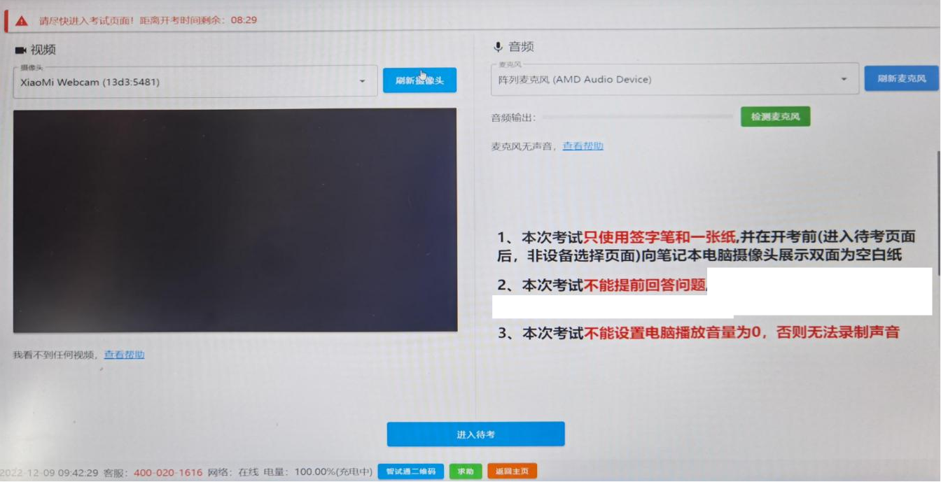

（八）开始答题
系统自动进入待考倒计时，结束后自动显示试题并启动答题倒计时。面试开始3分钟后，系统不再允许考生进入面试界面。界面显示分别为摄像头采集的实时视频、个人信息、答题倒计时、结束面试按钮、求助按钮等。面试时请考生用普通话按照题序逐一作答，每答完一题，请说“该题回答完毕”。
注意事项：
1．当面试题目没有加载出来时，请点击左上角按钮获取题目。
2．如需提前结束面试，可点击【结束考试】按钮。
3．面试过程中，如遇网络中断，请继续完成面试。面试结束后，重新连接网络，再上传视频。上传中遇到问题，请联系技术服务咨询电话予以解决。
4．面试出现问题时，可点击【求助】按钮或拨打技术服务咨询电话予以解决。
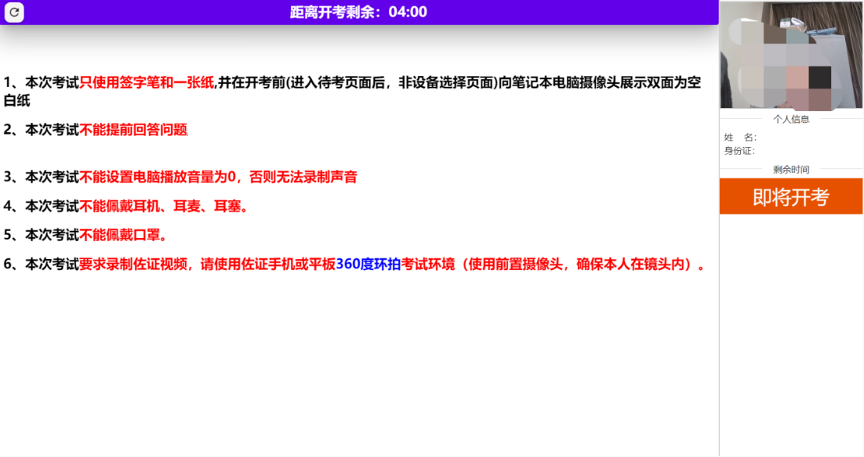

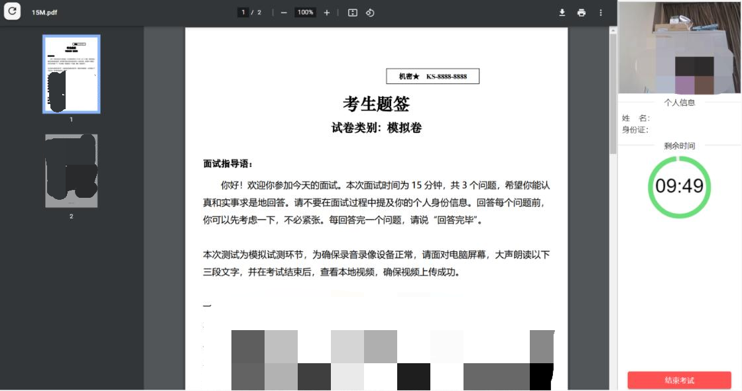

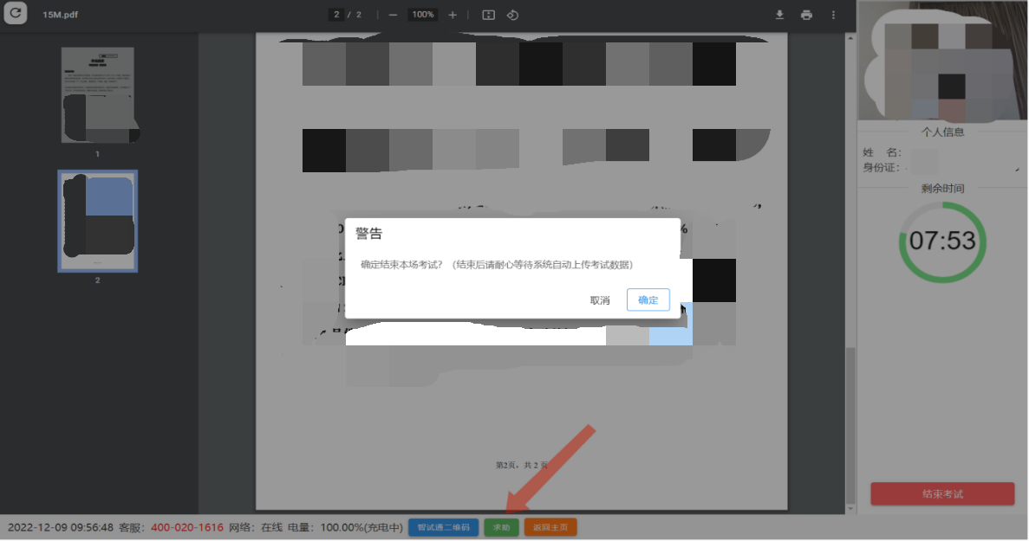

（九）结束考试
1．面试结束后，“智试云”自动停止视频录制，并显示面试视频上传界面，此时不得作出任何操作，待系统提示上传成功后，方可关闭面试页面。视频上传失败，请按提示或拨打技术服务咨询电话予以解决。
2．面试结束后，须手动停止移动设备“智试通”软件佐证视频拍摄，佐证视频会自动上传。
注意：
1．请于面试结束后30分钟内确认笔记本面试数据及佐证视频成功上传。未成功上传，请主动联系技术人员。
2．面试成绩公布之前，不得卸载或删除“智试云”和“智试通”软件及相关文件。
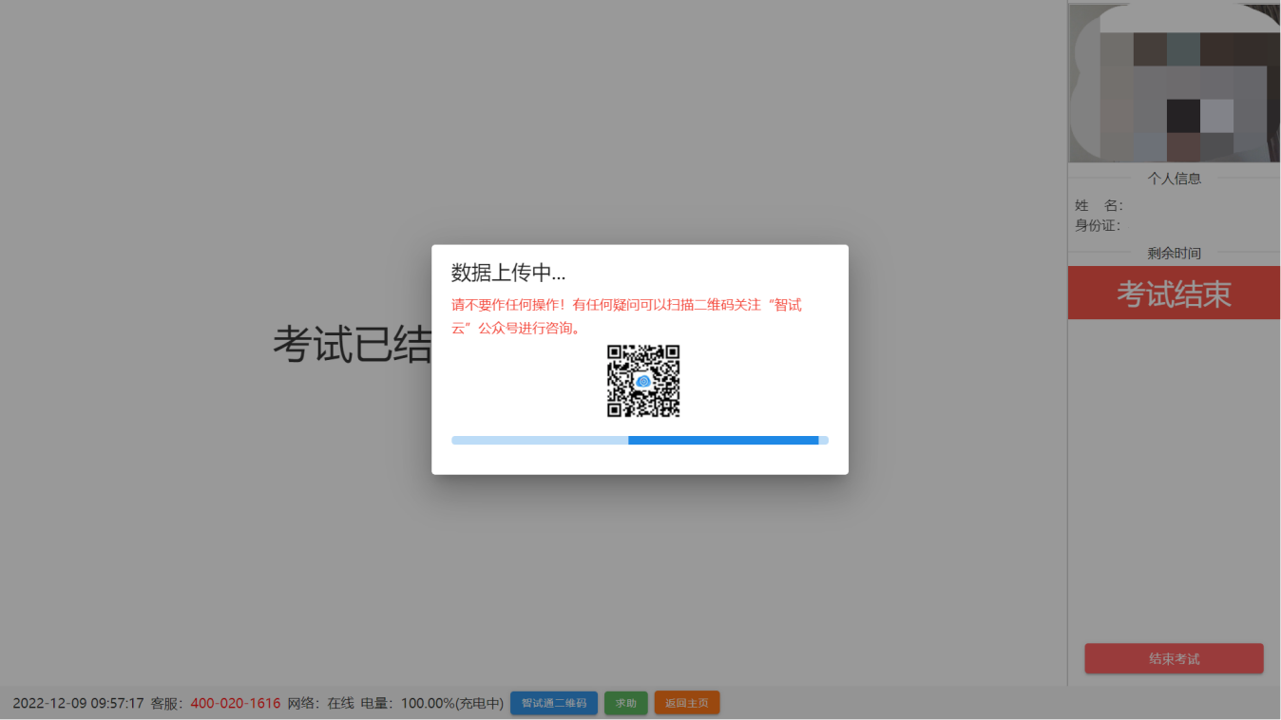
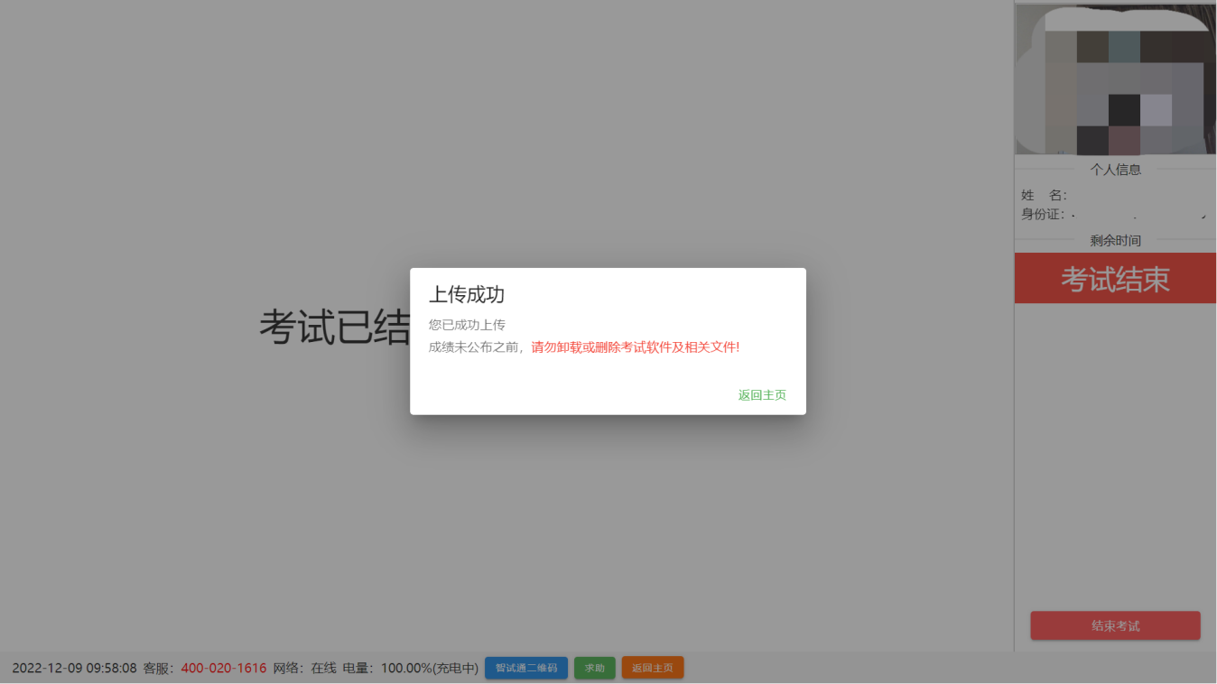
二、有关要求
1．请考生在开考前30分钟依次登录电脑端“智试云”、移动端“智试通”。因个人原因延迟进入考试系统的，由考生自行承担责任。在开考3分钟后，考生仍未进入考试系统，或在考试中途强行退出系统的，视为自动放弃考试资格。
2．考生可自行准备一支笔和一张空白纸作为草稿纸，并按要求于正式开考前在电脑端摄像头前展示。
3．面试开始前，考生需要使用移动端“智试通”，开启佐证录制并360度环绕拍摄考试环境，随后将移动设备固定在能够拍摄到考生桌面、考生电脑桌面、周围环境及考生行为的位置上继续拍摄（如图）。如因视频拍摄角度不符合要求、离开视频画面、无故中断视频录制而影响成绩有效性的，由考生自行承担责任。
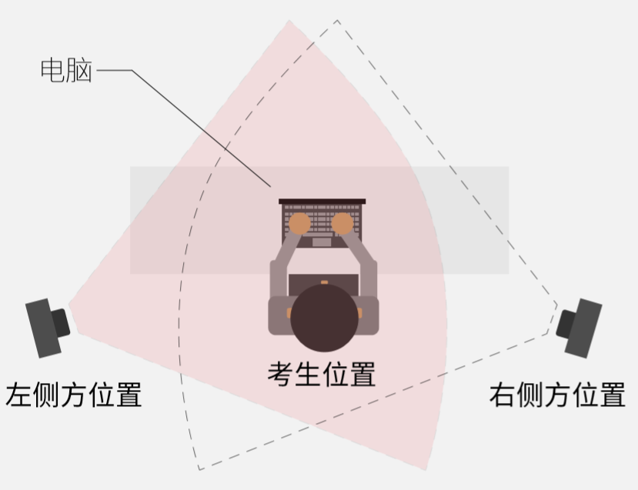

图1：移动端摆放视角（左侧或者右侧）
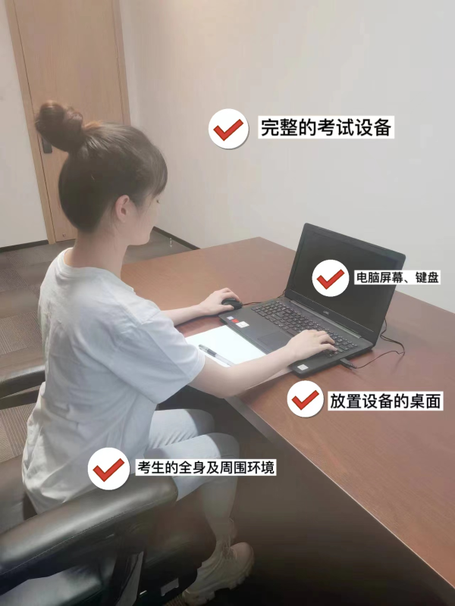

图2：佐证视频监控视角
4．电脑端和移动端摄像头全程开启拍摄考试过程。移动端拍摄的视频通过“智试通”上传，请耐心等待全部视频上传完成，如提示上传失败，请选择重新上传，请考生务必确认佐证视频全部上传成功。如出现视频拍摄角度不符合要求、无故中断视频录制等情况，都将影响成绩的有效性，由考生本人承担所有责任。
5．面试过程中，如出现系统故障等需要协助处理的问题，请考生使用考试界面下方的“求助”功能与监考员沟通解决。如无法进入考试页面的请直接拨打技术服务热线：400-020-1616。
6．若考生拍摄佐证视频所使用的移动设备为手机，则在考试过程中，考生接听完技术电话后，务必将手机放回原录制位置，继续拍摄佐证视频，以确保佐证视频的有效性。
7．面试过程中，在线考试系统会全程对考生的行为进行监控，因此考生本人务必始终在监控视频范围内。同时考生所处考试场所不得有其他人员在场，一经发现，一律按违纪处理。
8．考试系统后台实时监控，全程录屏、录像，请注意自己的仪容仪表和行为举止。在考试期间禁止使用快捷键切屏、截屏、退出考试系统，由此导致系统卡顿、退出的，所造成的后果由考生自行承担。不允许多屏登录，一经发现，一律按违纪处理。
9．面试过程中，考生若有疑似违纪行为，系统将自动记录，考试结束后由考务工作小组根据记录视频、电脑截屏、作答数据、监考员记录、系统日志等多种方式进行判断，其结果实属违纪的，一律按违纪处理。
10．面试过程中，如出现电脑断电的情形，可在解决问题之后，在考试时间内重新登录系统参加考试，但不延长系统设置的考试时间。需要特别注意：电脑断电期间请确保移动端“智试通”全程录制考试过程。
11．面试结束后，系统将自动交卷。在提交试卷时，请考生耐心等待数据上传，直至显示“交卷完成”。若上传失败，请重启软件等待后台自动上传或直接拨打技术服务热线：400-020-1616。
12．面试结束后，在成绩公布前请勿卸载或删除“智试云”和“智试通”软件及相应的安装文件。
13．考生若没有按照要求进行登录、答题、保存、交卷，将不能正确记录相关信息，后果由考生承担。

